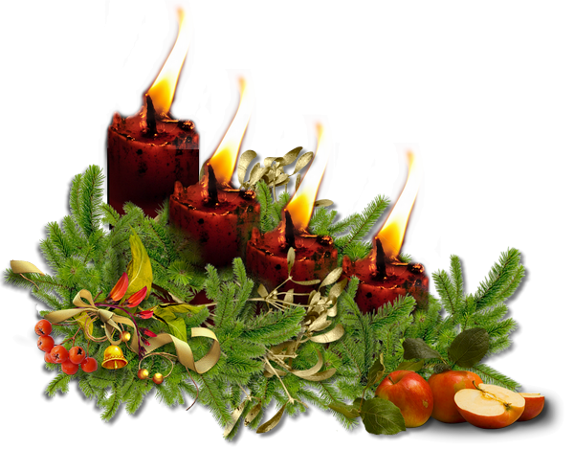

Pondělí Polévka hrstková se zeleninou
Vepřové na česneku, vař. brambor, kompot, čaj

Úterý Polévka krupicová s vejci
Rajská omáčka, vařené maso, knedlík, čaj, kokteil, moučník

Středa Polévka kmínová s kapáním
Smažený kuřecí řízek, br. kaše, salát, čaj

Čtvrtek Polévka frankfurtská s bramborem
Čočka na kyselo, vařené vejce, okurek, chléb, multivitamin, ovoce


Pátek Polévka květákový krém
Čínské nudle, čaj, vitamaxima, kokosová tyčinka

Kuchařky - Silvie Jezdinská, Hanka Kučerová

Provozářka Ivana Kargerová



Pondělí Polévka zeleninová s pohankou
Kuřecí na paprice, těstoviny, čaj, ovoce

Úterý Polévka drůbková s těstovinou
Kuře alá kachna, hlávkové zelí, labské knedlíky, čaj

Středa Polévka bramborová s cizrnou
Hovězí tokáň, rýže, vitamaxima, zakysaná smetana

Čtvrtek Polévka fazolová s klobásou
Dukátové buchtičky s krémem, čaj, ovoce

Pátek Starovalašská rybí polévka
Vepřová pečeně, dušená mrkev, vař. brambor, čaj. ovoce

Kuchařky: Jezdinská
Kučerová
Provozářka: Kargerová



Pondělí Polévka hrachová s jáhlemi a zeleninou
Rizoto z vepřového masa, okurek, multivitamin, ovoce

Úterý Polévka česnečka s osm. chlebem
Svíčková na smetaně, knedlík, čaj, ovoce

Středa Polévka mrkvovo-brokolicový krém s houskou
Smažený karbenátek, br. kaše, salát, čaj

Čtvrtek Polévka s drožďovými knedlíčky
Zbruf se sýrem, špagety, čaj, jogurt

Pátek Polévka rajská s ov. vločkami
Zapečené česnekové brambory, salát, multivitamín

Kuchařky: Jezdinská Silvie
Kučerová Hana
Provozářka: Kargerová



Pondělí Polévka čočková s párkem a zeleninou
Palačinky s marmeládou, kokteil, ovoce

Úterý Polévka kmínová s kapáním
Smažené rybí filé, br. salát, čaj, ovoce





